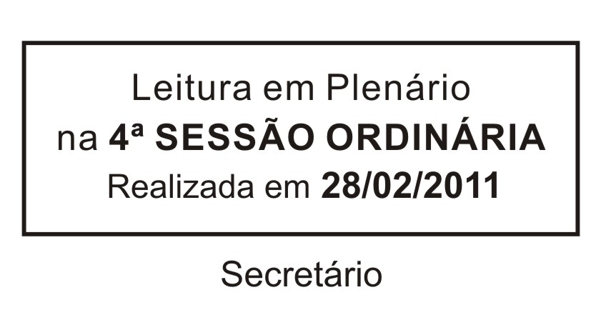
INDICAÇÃO Nº 00198/2011

Sugere incentivo e divulgação da importância da coleta de lixo reciclável, com ênfase ao lixo eletro-eletrônico, em nosso Município.

Excelentíssimo Senhor Presidente,

O Vereador que esta subscreve INDICA ao Excelentíssimo Senhor Prefeito seus bons ofícios, junto ao setor competente, visando o incentivo e divulgação, junto à população, da importância da coleta de lixo reciclável, com ênfase ao lixo eletro-eletrônico, em nosso Município.

JUSTIFICATIVA:

Justifico o presente pedido, tendo em vista que tal medida tem o objetivo de promover e estimular, junto à população, a diminuição da poluição causada pelo lixo eletro-eletrônico em nosso Município.

Sala das Sessões “Dr. Júlio Arantes de Freitas”, 23 de fevereiro de 2011.

DONIZETE PLINIO ANTONIO DE MORAES
(DONIZETE carteiro)
Vereador

PROTOCOLO Nº 01121/2011

